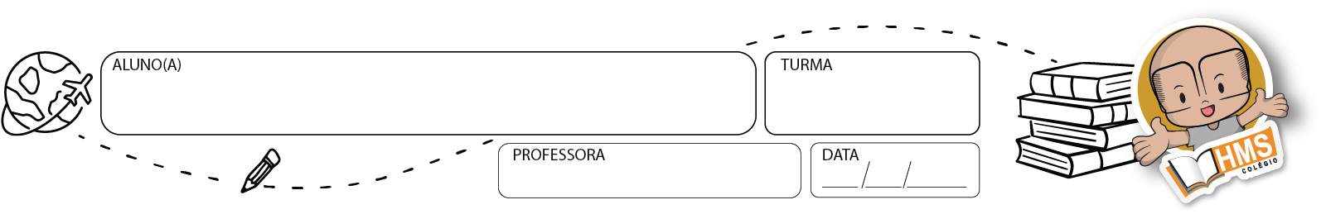

1. O período histórico conhecido como Expansão Marítima Europeia aconteceu entre os Séculos XV e XVIII. Nesse período, diversos países da Europa se lançaram ao oceano em busca de novos territórios que pudessem ser explorados. Assim sendo, assinale a alternativa que **não** pode ser apontada como uma das causas do início dessa prática.
   1. Foi ocasionada pela crise econômica vivida pela Europa XIV, em parte, consequência da Guerra dos Cem Anos.
   2. A tomada de Constantinopla em 1453 pelos Turcos Otomanos teve grande importância nesse processo, pois o bloqueio da rota comercial obrigou os europeus a buscarem outras rotas.
   3. A queda da mão de obra devido à Peste Negra que arrasou a Europa, o enfraquecimento do feudalismo e o fortalecimento das monarquias nacionais.
   4. O revanchismo da França contra as monarquias alemãs e italianas, ocasionadas pela Guerra da Independência em 1847.
2. Observe as afirmações abaixo:
3. Devido ao fato de ter perdido muitos fiéis por conta das Cruzadas e da Peste Negra, via a Expansão Marítima como uma oportunidade de aumentar a área de influência da fé cristã por meio da catequização.
4. A possibilidade de ampliação e criação de novas rotas mercantis era vista como uma grande oportunidade para o avanço do comércio através da obtenção de matérias- primas e mercados consumidores.
5. Com seus recursos reduzidos pelas guerras e pelo declínio do regime feudal, buscavam garantir formas de voltar a obter influência, riquezas e poder para garantir sua posição social.

Essas afirmações se referem aos interesses de três grupos distintos no processo de Expansão Marítima da Europa. Assinale a

alternativa que contém a ordem correta desses grupos:

* 1. I - Igreja, II – Burguesia, III – Nobreza.
  2. I - Nobreza, II – Burguesia, III – Igreja.
  3. I - Igreja, II – Nobreza, III – Burguesia.
  4. I - Burguesia, II – Igreja, III – Nobreza.

1. Observe o meme abaixo:

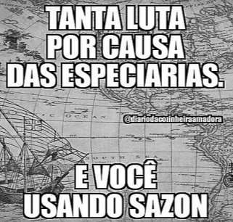

A informação implícita na imagem acima afirma que:

* 1. não houve dificuldades na busca pelas especiarias durante a Expansão Marítima Europeia.
  2. houve várias dificuldades na busca pelas especiarias durante a Expansão Marítima Europeia.
  3. a busca pelas especiarias durante a Expansão Marítima Europeia culminou com a descoberta do Sazon.
  4. a busca pelo Sazon durante a Expansão Marítima Europeia possibilitou a descoberta de vários países.

1. Durante o período chamado de Grandes Navegações, houve várias teorias que amedrontavam os marinheiros em suas viagens pelo oceano. Figuras como monstros e grandes cachoeiras permeavam as histórias dos navegadores, e ganharam o nome de teoria do Mar Tenebroso.

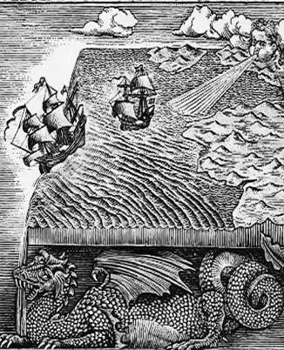

Ainda na atualidade, existem grupos que ainda acreditam em teorias como a de que a terra teria bordas, como o caso da imagem acima, isso seria possível na teoria denominada:

* 1. Terraplanista, que afirma que a Terra é plana.
  2. Quadrangular, que afirma que a Terra e o Sol são unidos por um astro em comum.
  3. Geocêntrica, que afirma que a Terra é o centro do universo.
  4. Heliocêntrica, que afirma que o Sol é o centro do universo.

1. As práticas mercantilistas trouxeram várias vantagens para vários Estados europeus, esse fato levou a competição entre as nações europeias no intuito de explorar cada vez mais as novas terras em busca de riquezas e novos mercados consumidores. O desejo de descobrir novos territórios levou ao desenvolvimento de técnicas e instrumentos de navegação. Apesar de não terem sido criados nesse período, assinale a alternativa que contém apenas instrumentos que eram utilizados na navegação marítima.
   1. Marreta e termômetro.
   2. Bússola e astrolábio.
   3. Esmeril e tupia.
   4. Régua e transferidor.
2. Dentre os instrumentos de navegação utilizados durante a Expansão Marítima Europeia podem ser citados os mapas. Um destes era o mapa TO, criado na idade média pelo arcebispo Isidro de Sevilha. Esse não foi o único mapa que contou com a colaboração da Igreja Católica, nele também podem ser observadas marcas religiosas, expressando essa raiz ligada à Igreja.

Observado o mapa, assinale a alternativa

**incorreta**.

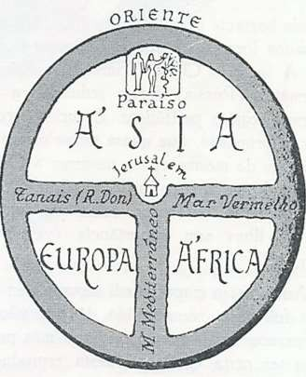

* 1. De acordo com o mapa, Jerusalém seria o centro do mundo.
  2. O mapa aponta o Oceano Atlântico como aquele que cerca o mundo.
  3. De acordo com o mapa, o Paraíso fica localizado no Oriente.
  4. O mapa cita apenas três continentes: Ásia, Europa e África.

1. Portugal foi o primeiro reino da Europa a se lançar no Oceano Atlântico em busca de novas rotas comerciais marítimas. São vários os fatores que colaboraram para que os portugueses fossem os primeiros, assinale a alternativa que **não** corresponde uma delas.
   1. o fato de Portugal já possuir um governo centralizado e capaz de financiar os altos custos das viagens.
   2. o apoio da Igreja Católica, que desejava catequizar os povos nativos das regiões encontradas.
   3. o fato de Portugal ter sua costa voltada para o Atlântico e de possuir conhecimentos marítimos graças a Escola de Sagres.
   4. ao fato de Portugal ser um país de grande extensão territorial e muito próximo do Oceano Pacífico.
2. Observe a imagem abaixo.

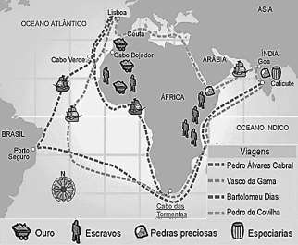

De acordo com o mapa, é correto afirmar que

* 1. todas as rotas passavam pelo Oceano Atlântico.
  2. os portugueses pegavam ouro e escravos no Brasil.
  3. as especiarias eram obtidas apenas na Índia.
  4. os portugueses obtinham apenas escravos na África.

1. Existem muitas teorias a respeito de o motivo da América ter recebido esse nome, a mais conhecida é de que:
   1. seria uma homenagem aos indígenas que habitavam a região.
   2. seria uma homenagem a um navegador espanhol, Américo Vespúcio.
   3. seria uma homenagem ao rei de Portugal.
   4. seria uma homenagem ao rei da Espanha.
2. Observe a imagem abaixo.

A imagem acima se refere a um tratado assinado entre os reinos de Portugal e Espanha, em 1494, que definia os limites de exploração, de acordo com uma linha imaginária a 370 léguas de Cabo Verde.

O texto e a imagem acima se referem ao

* 1. tratado de Tordesilhas.
  2. tratado de Macau.
  3. tratado dos dois reinos.
  4. tratado de Berlim.

